МКОУ Борагангечувская СОШ

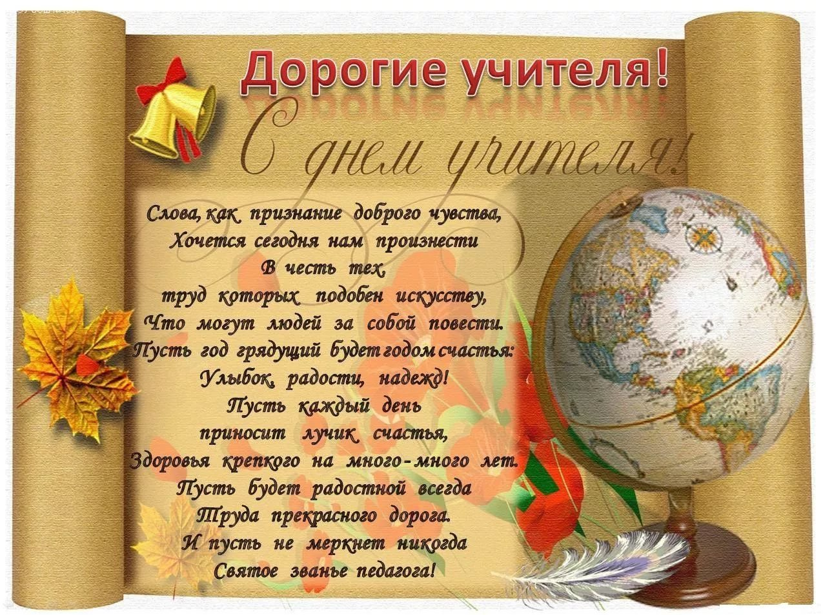

Цели: Познакомить с историей возникновения праздника; Продолжить обучение работе со словарем; Воспитывать уважение к труду педагогов, к старшему поколению; Начать работу по профессиональной ориентации учащихся; Развивать творческие способности учащихся; Активировать познавательную деятельность учащихся, развивать навыки самостоятельной работы; Развивать умение работать в команде; Работать над развитием речи.
Планируемые результаты: Иметь представление об истории праздника, о профессии учителя; Учится формировать выводы на основе наблюдений; Учиться грамотно и связно излагать свои мысли, аргументировано отстаивать свою точку зрения; Слушать и понимать речь других.
Оборудование: картинки, раздаточный материал, словарь
Межпредметные связи: литература, история, русский язык.

Ход урока
I. Орг. Момент
II. Актуализация
Мы уже знаем, что в нашем календаре есть дни, отмеченные красным цветом. В эти дни люди становятся добрыми, веселыми. И такие дни есть почти в каждом месяце. О чем идет речь? (О празднике)
• А что для вас праздник? Любите ли вы праздники?
• Давайте поиграем. Я предлагаю вам подобрать слово к каждой букве:
П – подарок
Р – радость
А –аккуратный
З –забота
Д –доброта
Н –нежность
И –искренность
К –каникулы
• А какие праздники вы знаете?
• На какие группы делятся эти праздники? (Государственные- это день торжества, установленный государством) семейные, религиозные- это отмечаемых церковью в память религиозного события или святого.)
III. Вступительная беседа
Сегодня мы с вами познакомимся еще с одной большой группой праздников. Это праздники профессиональные.
• Как вы думаете, почему они носят такое название? (Это праздники, посвященные людям какой-либо профессии)
• А какие профессии вы знаете? Давайте проверим.
Игра: соотнеси картинки. На картинках изображение людей разных профессий, на других – предметы труда. Учащиеся должны соотнести их по смыслу: врач – шприц , шофер – руль, летчик – самолет и т. д. (КАРТИНКИ)
IV. Объяснение новой темы
- Беседа по теме.
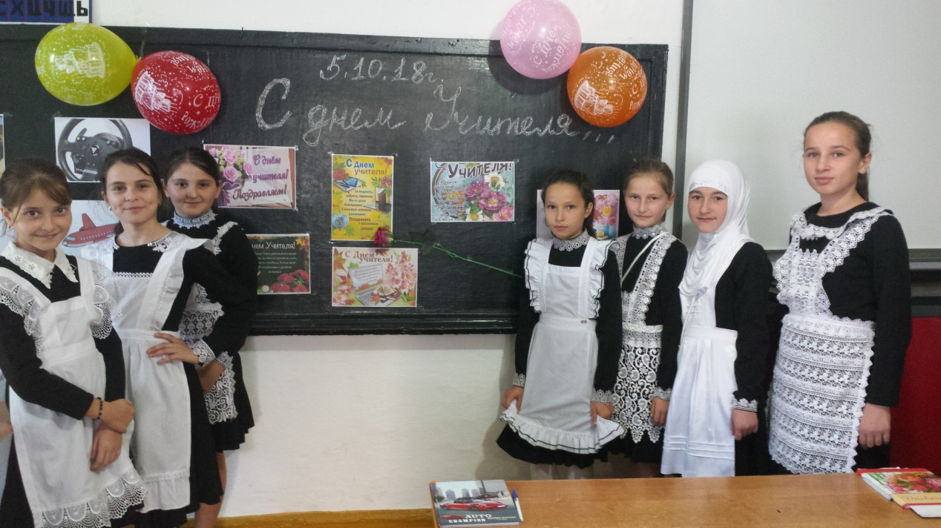

Учитель – одна из древнейших профессий. На свете. Уже в глубокой древности, когда люди жили племенами и охотились на мамонтов, самые опытные и мудрые воины становились воспитателями для младших, учили их премудростям охоты.
2) Словарная работа
Учитель (жен. род — учительница) — ныне одна из самых распространённых общественных профессий, преподаватель, педагог, воспитатель. Содержание профессии учителя — воспитание и обучение следующих поколений (шире — учащихся).
На доске слово "учитель"
Раньше учителя называли воспитателем. вначале воспитателем называли того, кто учил добывать себе питание. Гораздо позже слово "воспитывать" стало обозначать учить манерам, поведению.
Мы с вами сейчас сами установили происхождение слова. Есть специальные словари, которые указывают, где родилось то или иное слово, откуда оно появилось в нашем языке и что обозначало в самом начале.
1. Работа со словарем. слово учитель (читаю в словаре). Учитель-это
1. Тот, кто занимается преподаванием какого-л. предмета в школе; преподаватель.
2. Тот, кто обучает, учит чему-л.
Итак, мы с вами знаем теперь, что в глубокой древности учителе называли воспитателями. В Древней Греции и Египте, например, главными учителями считались жрецы. В Древнем Риме император сам назначал наставников. Ими становились люди ученые, много знающие и много путешествовавшие. В Древнем Риме уже существовали школы, в которых учили мальчиков. Девочки учились дома. Интересно: в Древнем Риме учителя литературы и языка называли "грамматик", а учителя математики – "калькулятор". А вот человек, который отводил детей в школу, назывался "педагог". Правда, знакомые слова?
В древней Японии существовала даже специальная организация, которая по указу императора назначала учителей. Эти учителя отвечали за воспитание не только детей аристократов и богачей, но и строили школы для детей крестьян и бедняков. Учителей называли "сэнсей".
На Руси первые учителя появились еще при Владимире Красное Солнышко. Уже тогда великий князь издавал указы, согласно которым, на службу к князю принимали только тех, кто умел читать, писать и считать. Поэтому родители старались научить всему своих детей. А учителей в Древней Руси называли "мастер".
Во время рассказа записать на доске слова: грамматик, калькулятор, сэнсей.
3) Работа по развитию речи
Задание 1: подберите однокоренные слова к слову "учитель". учить, научиться, ученый, учебный, учительская, ученик, учеба, выучить, учение, учебник. Все эти родственные слова объединены своим отношением к определенному действию - "учить".
Задание 2: подберите синонимы. -это слова различные по звучанию и написанию, но имеющие похожее лексическое значение, схожие по значению.
(воспитатель,наставник, мастер, педагог, преподаватель)

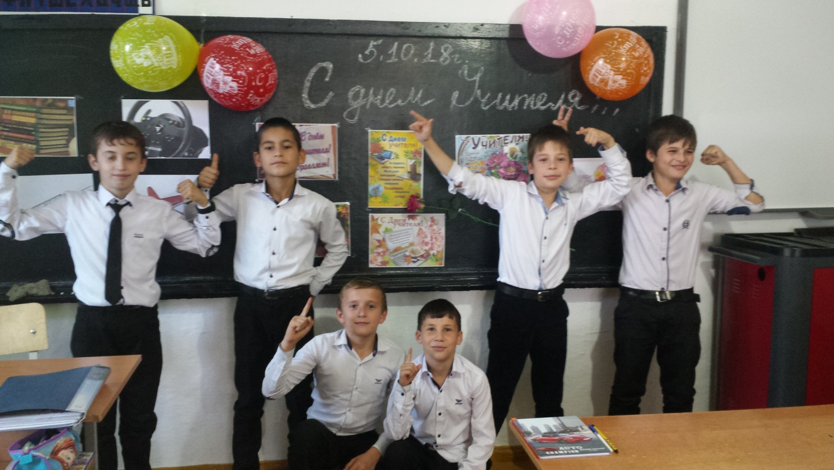
4) Беседа об истории праздника
Послушайте, что пишет об учителе поэт
Вероника Тушнова
"Если б не было учителя. "
Если б не было учителя,
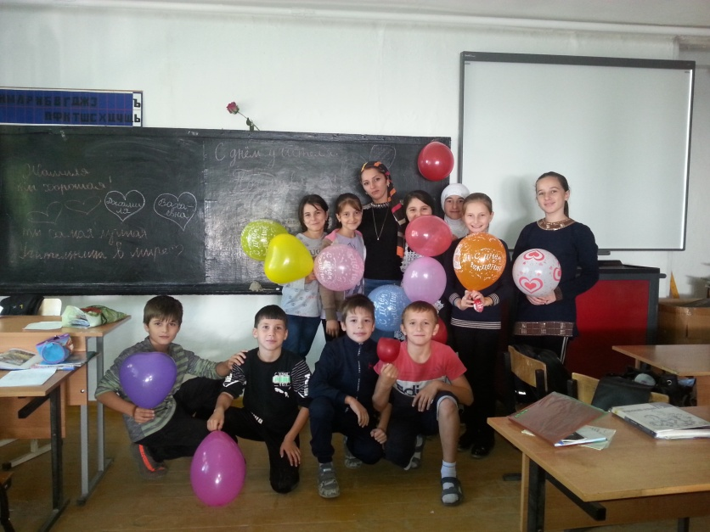
То и не было б, наверное,
Ни поэта, ни мыслителя,
Ни Шекспира, ни Коперника.
И поныне бы, наверное,
Если б не было учителя,
Неоткрытые Америки
Оставались неоткрытыми.
И не быть бы нам Икарами,
Никогда б не взмыли в небо мы,
Если б в нас его стараньями
Крылья выращены не были.
Без его бы сердца доброго
Не был мир так удивителен.
Потому нам очень дорого
Имя нашего учителя!
• А как вы считаете, важен ли труд учителя? Чему учат вас учителя? Смогли ли вы стать воспитанными и умными без учителя?
Во многих странах отмечают день учителя. В этот день в школах поздравляют учителей и говорят им слова благодарности.
В России день Учителя раньше отмечали в первое воскресенье октября. Но в 1994 году всемирная организация ЮНЕСКО объявило дату 5 октября всемирным днем учителя. С этого же года и в России День Учителя отмечают 5 октября. (ЮНЕСКО (от англ. UNESCO — United Nations Educational) — специализированное учреждение Организации Объединённых Наций по вопросам образования, науки и культуры.)
Вспомните, как в нашей школе отмечают день Учителя?
V. Воспитательная минутка
• Как вы думаете, трудно ли быть учителем? А что, на ваш взгляд, больше всего расстраивает учителей? (плохое поведение учащихся, невыполненные задания).
Физминутка: хлопки. Дети должны соблюдать дисциплину на уроке, выполнять интересные задания, гулять по классу, носить школьную форму, опаздывать на уроки, баловаться на переменах, быть культурными,, читать интересные книги, писать в тетрадях красной пастой, уважать друг друга и учителей.
VI. Практическая работа
1) Об учителях сказано немало добрых слов. Поэты посвящают им стихи, кинорежиссеры снимают кино, писатели пишут книги. А народ сложил немало пословиц об учителях и учении.
Игра: "Найди пару"
Пословицы разделены на две части. Задача учащихся: найти подходящую пару.
4. Игра "Найди пару"
Повторенье
Какой учитель,
Груда книг
Родители создают тело
Учи показом,
Ученье – свет, Такие и ученики
Учитель вкладывает душу
А не рассказом
Не заменит учителя
А неученье – тьма
Мать ученья
2) Какими качествами характера, по вашему мнению, должен обладать учитель? (Ответы учеников)
Давайте попробуем к каждой букве в этом слове подобрать определение:
У – умный
Ч – честный
И-интересный
Т- талантливый
Е-единственный
Л-ласковый
3) Теперь задание для самых смелых. Кто хочет попробовать себя в роли учителя.
Игра "Трудные моменты"
Учащиеся по одному выходят к доске и пробуют выполнить различные задания в роли учителя. Задания:
1. Дети шумят в классе. Привлечь внимание класса.
2. Задание для двоих: известно, что учитель много пишет. Кто напишет быстрее, грамотнее и красивее фразу "Мой любимый учитель»
3. Настоящий учитель должен быть не только умным, но и находчивым. А ученики часто задают вопросы, ответить на которые очень трудно. Сможете ли вы решить задачки:
• Сколько ушей у двух мышей?
• Маленький, серенький, похож на слона. Кто это? (Слоненок)
• Почему птицы летают? (По небу)
• Кто спит с открытыми глазами? (Рыбы)
• На что похожа половинка апельсина? (На вторую половинку)
Так какой вывод мы можем сделать? Итоги игры подводят сами дети.
VII. Закрепление темы
Мы с вами узнали много нового. Давайте проверим ваши знания.
Мини-тестирование
1. Когда в России отмечают день Учителя?
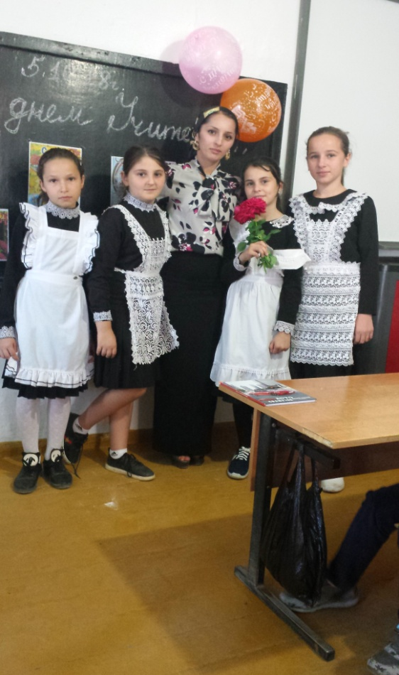
А) 5 октября
Б) 8 ноября
В) 1 сентября
2. Как называли учителя математики в Древнем Риме?
А) калькулятор
Б) компьютер
В) телевизор
3. Как японцы обращаются к своему учителю:
А) сэнсей
Б) самурай
В) камикадзе
5. Как называли учителя в Древней Руси?
А) мастер
Б) художник
В) адвокат
VIII. Рефлексия
• Что нового вы узнали на уроке?
• Какие задания были интересны?
• Ребята, что мы должны сказать вашим любимым учителям 5 октября?
IX. Оценивание учащихся
X. Домашнее задание
1) Нарисуйте поздравительную открытку ко дню Учителя.
2) Выучите стихотворение об учителе.
